Mesto Spišská Belá

spiska-bela1

Petzvalova 18, 059 01 Spišská Belá

**Materiál na zasadnutie Mestského zastupiteľstva**

**v Spišskej Belej dňa 4.7.2017**

**Názov materiálu:**

**Návrh na vyhlásenie dobrovoľnej zbierky**

**na znovuobnovenie sochy**

**gen. Milana Rastislava Štefánika v Spišskej Belej**

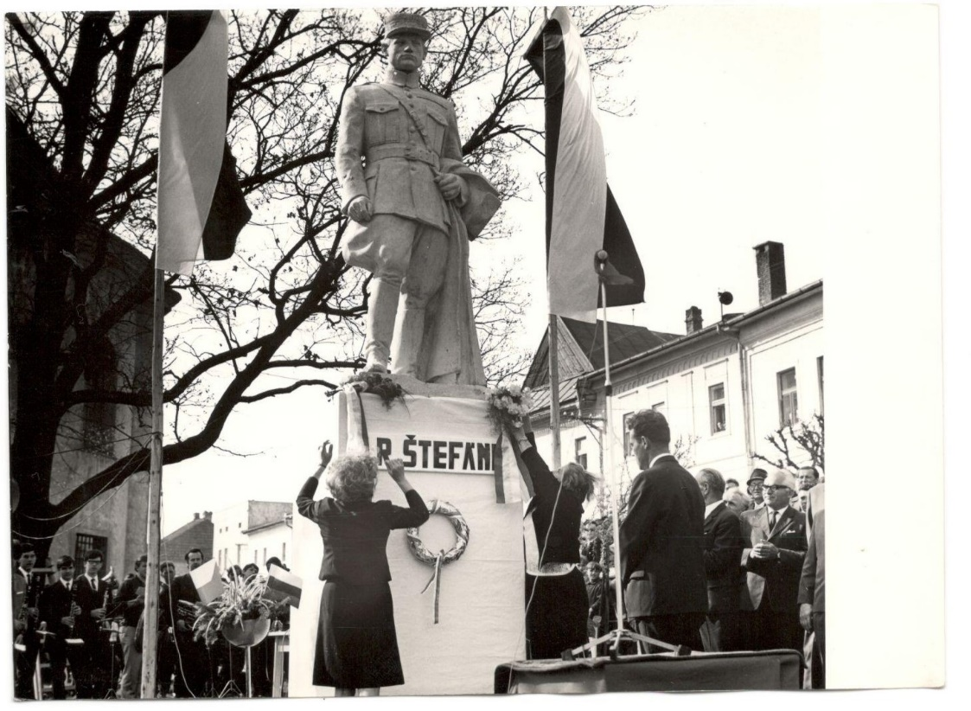

*Socha gen. Štefánika pred evanjelickym kostolom*

Mestské zastupiteľstvo v Spišskej Belej prijalo dňa 9.2.2017 uznesenie, ktorým súhlasilo so zámerom znovuobnovenia sochy Milana Rastislava Štefánika v Spišskej Belej za nasledovných podmienok :

1./ z rozpočtu mesta vyčlení na realizáciu toho zámeru sumu maximálne 20 % z celkových nákladov na zhotovenie sochy, najviac 10 tis. EUR za predpokladu, že sa v rámci verejnej zbierky nevyzbiera potrebná suma finančných prostriedkov

2./ socha bude umiestená v parku pred evanjelickým kostolom na Štefánikovej ulici (miesto posledného umiestnenia pôvodnej sochy M. R. Štefánika

3./ vyhlási sa zbierka na tento účel so zriadením transparentného účtu, na ktorom sa budú zhromažďovať všetky vyzbierané, resp. poskytnuté financie na tento účel

4./ dodatočne odsúhlasiť veľkostné, materiálové a dizajnové prevedenie tejto sochy, vychádzajúc z predloženého zámeru

5./ z časového hľadiska sochu zrealizovať a umiestniť na určené miesto do septembra 2018

6./ socha sa stane majetkom mesta Spišská Belá

Medzičasom došlo k náhlemu úmrtiu akad. sochára Štefana Húdzika, ktorý mal túto sochu zhotoviť (jej predlohu na odliatie) . Iniciátori tohto zámeru oslovilo iného sochára - akad. sochára Pavla Bána, ktorý spolupracoval so Štefanom Húdzikom na iných projektoch.

Mesto spolu s iniciátormi otvorilo **tzv. transparentný účet**, pričom s týmto účtom disponuje mesto. **V súčasnosti je na tomto účte už 5 426,25 EUR.**

Iniciátori spolu s mestom pripravili zámer na vyhlásenie verejnej zbierky v zmysle zákona č. 162/2014 Z.z. o verejných zbierkach. Avšak v zmysle tohto zákona mesto/obec nie je oprávneným subjektom na podanie žiadosti na vyhlásenie verejnej zbierky, nakoľko mesto môže vyhlásiť tzv. dobrovoľnú zbierku v zmysle zákona č. 369/1990 Zb. o obecnom zriadení v znení neskorších predpisov. Ak teda mesto chce verejne zbierať financie na podporu realizácie tejto myšlienky, je potrebné oficiálne vyhlásiť tzv. dobrovoľnú (verejnú ) zbierku v zmysle zákona č. 369/1990 Zb..

Zámerom mesta je teda vyhlásiť v zmysle zákona č. 369/1990 Zb. o obecnom zriadení tzv. **dobrovoľnú zbierku** na znovuobnovenie sochy Milana Rastislava Štefánika za nasledovných podmienok:

1./ vyhlasovateľ zbierky: Mesto Spišská Belá, Petzvalova 18, Spišská Belá, IČO 326 518

2./ názov zbierky: znovuobnovenie sochy Milana Rastislava Štefánika v Spišskej Belej

3./ účel zbierky: zabezpečiť financovanie nákladov na znovuobnovenie (zhotovenie a osadenie) sochy Milana Rastislava Štefánika v Spišskej Belej

4./ miesto konania zbierky: územie mesta Spišská Belá

5./ spôsob vykonania zbierky : dvoma spôsobmi: bezhotovostne - vložením financií na transparentný účet zriadený v banke alebo vložením hotovosti do pokladničiek v čase a mieste určenom mestom a následným vložením hotovosti na uvedený účet

6./ číslo účtu zbierky: SK5009000000005126511765 vedený v Slovenskej sporiteľni a.s.

7./ zbierka sa vyhlasuje na dobu do 30.11.2018

8./ vyúčtovanie zbierky: sa zverejní obvyklým spôsobom do 30 dní od jej ukončenia

9./ kontaktná osoba: Mgr. Jana Neupauerová (sekretariát primátora mesta) – 052/4680511

V Spišskej Belej da 29.6.2017

Predkladá JUDr. Štefan Bieľak, primátor mesta